Aplicación alcancía

Prueba técnica analista TI desarrollo**Desarrollador**: Kevin Ángel Payares Sepúlveda

**Fecha**: 18/06/2021

**Descripción**

Se desarrolla una aplicación tipo alcancía para poder registras los ahorros o depósitos dentro de esta, la alcancía solo recibe monedas de 50, 100, 200,

500 y 1000 pesos colombianos.

**Tecnologías implementadas**

Para el desarrollo de la aplicación se implementaron las siguientes tecnologías:

1. Lenguaje de programación Java
2. Framework o marco de trabajo SPRING BOOT
3. Base de datos MYSQL
4. JQUERY – FRONTEND
5. BOOTSTRAP – FRONTEND

**Información para despliegue de la aplicación**

La aplicación cuenta con una configuración previa, actualmente se conecta a una base de datos de nombre **“db”**, esto se puede apreciar en el archivo de configuración **application.properties,** para la correcta ejecución de la aplicación se deberá crear tan solo la base de datos o cambiar la configuración en la cadena de conexión, lo anterior se puede ver detalladamente en la siguiente imagen.

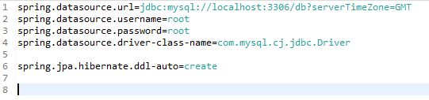

*Archivo de configuración application.properties*

Con tan solo crear la base de datos será suficiente, la aplicación creará automáticamente las tablas necesarias.

**Explicación funcionalidad del FONTEND**

Al momento de ejecutar la aplicación nos dirigiremos a la URL que por defecto será <http://localhost:8080/> y nos aparecerá una interfaz como se puede apreciar en la siguiente imagen.

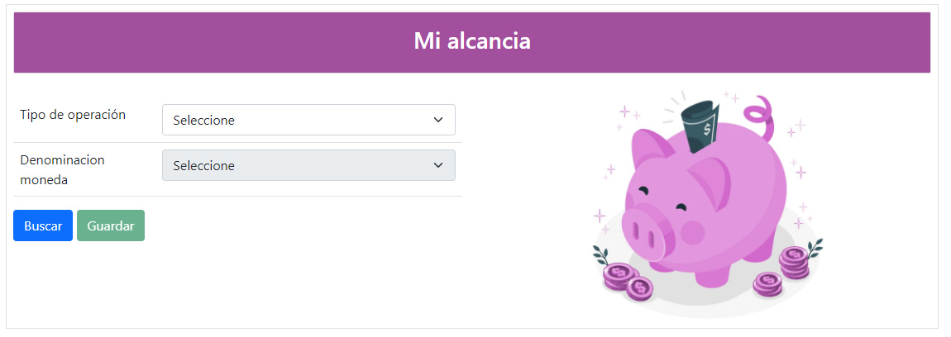

El primer campo nos permite realizar las diversas operaciones que el sistema puede realizar.

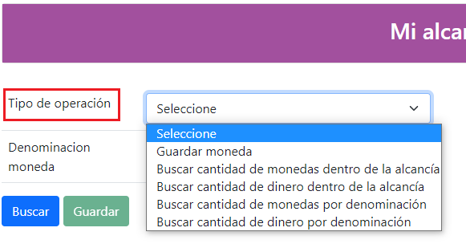

Al dar clic en el campo desplegable, se visualizarán todas las operaciones posibles.

El segundo campo nos permite almacenar o buscar por denominación de monedas, cabe aclarar que el listado que se muestra al desplegarse son las monedas válidas para dichos procesos.

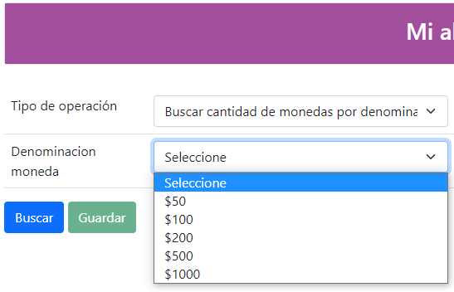

**NOTA:** el campo denominación moneda se encuentra deshabilitado y solo se encuentra activo para las funciones de guardar, consultar cantidad de monedas por denominación y cantidad de dinero por denominación.

**NOTA 2**: los botones buscar y guardar se encuentran activos dependiendo del tipo de operación a realizar.

Luego de realizar la operación el sistema le notificara el resultado de esta, si el proceso es exitoso mostrara un mensaje con el contenido de la respuesta o de lo contrario un mensaje de error con la descripción de este.

